## 所有人注意！2021年度个人所得税专项附加扣除，“一键带入”助你填报更便捷

根据政策规定，纳税人可依法享受**子女教育、继续教育、大病医疗、住房贷款利息或者住房租金、赡养老人**六项专项附加扣除。2021年即将到来，那么自然人纳税人2020年度已填写过专项附加扣除信息，2021年要继续享受的，应如何在2020年12月31日前，对2021年度的专项附加扣除进行确认呢？让我们一起来学习吧！

本篇详细介绍在个人所得税APP中的操作过程，由于自然人电子税务局Web端的操作与个税APP相似，这里不再赘述。

IMG_258

今天，要给大家强力推荐的是——**“一键带入”**

IMG_261

**一键带入是什么呢？**

一键带入指的是对2020年度已填写的专项附加扣除信息的确认，点击相关按钮后即可将全部待确认的专项附加扣除信息带入2021年度。

IMG_262

**一键带入如何操作呢？**

“一键带入”功能具体如何操作？接下来带您详细了解。

注册登录个税APP后，您可通过以下方式进行专项附加扣除信息确认：

**一是**在首页【热点专题】下点击“开始确认2021年专项附加扣除啦”，进入后，选择扣除年度为“2021”年，然后点击右下角“一键带入”，在弹出的确认信息框中点击“确定”。

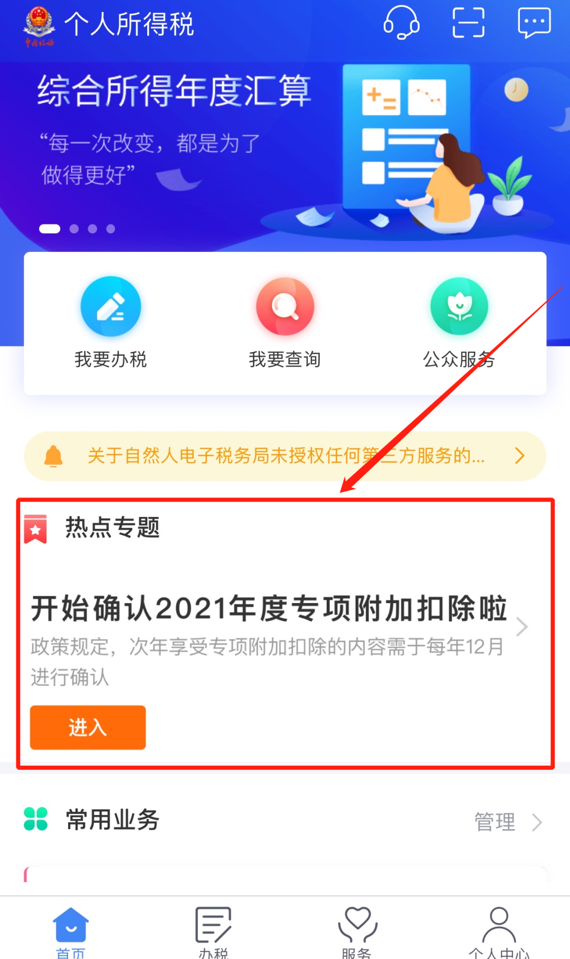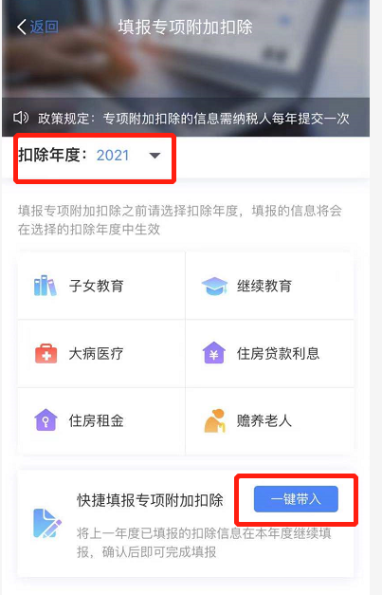

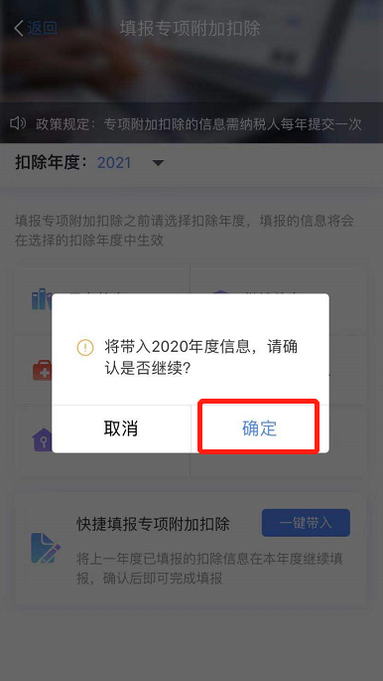

**二是**点击【办税】—【专项附加扣除填报】—【确认下一年度专项附加扣除】，在弹出的确认信息框中点击“确定”。

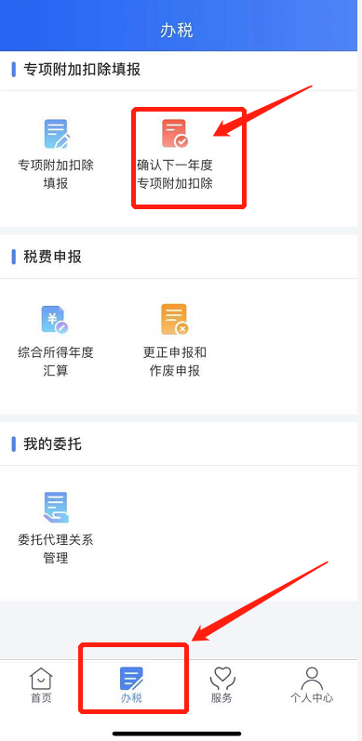

**01**

**直接进行“一键带入”确认**

点击确定后，进入“待确认的扣除信息”界面。此时，若您2020年度填写的所有专项附加扣除信息在当前全部有效，那么您可直接点击右上角“一键确认”按钮，在弹出的的确认信息框中点击“确认”，**即可完成2020年度专项附加扣除信息确认，将全部待确认的专项附加扣除信息带入2021年度。**

**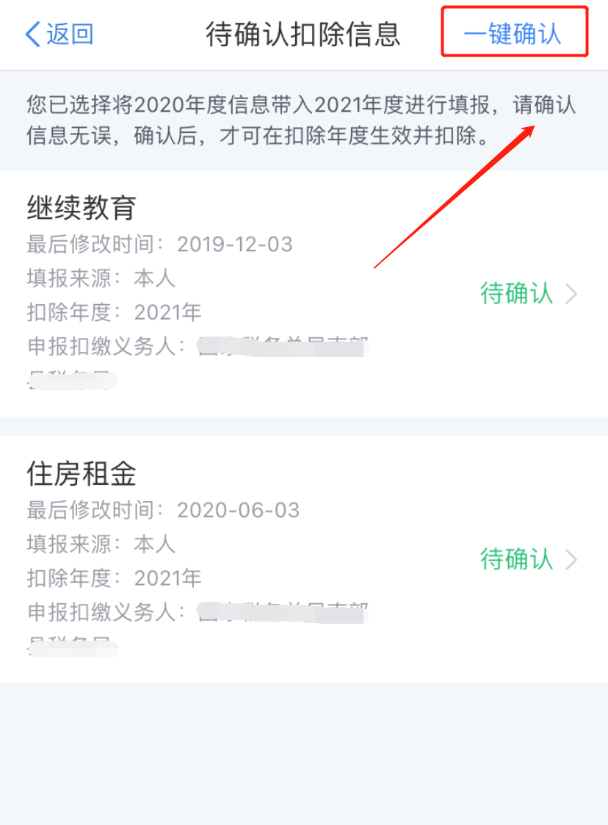**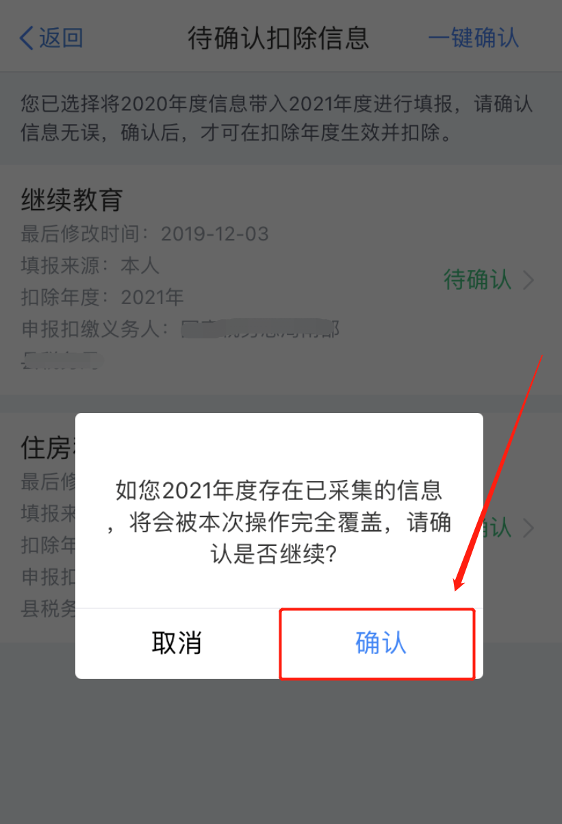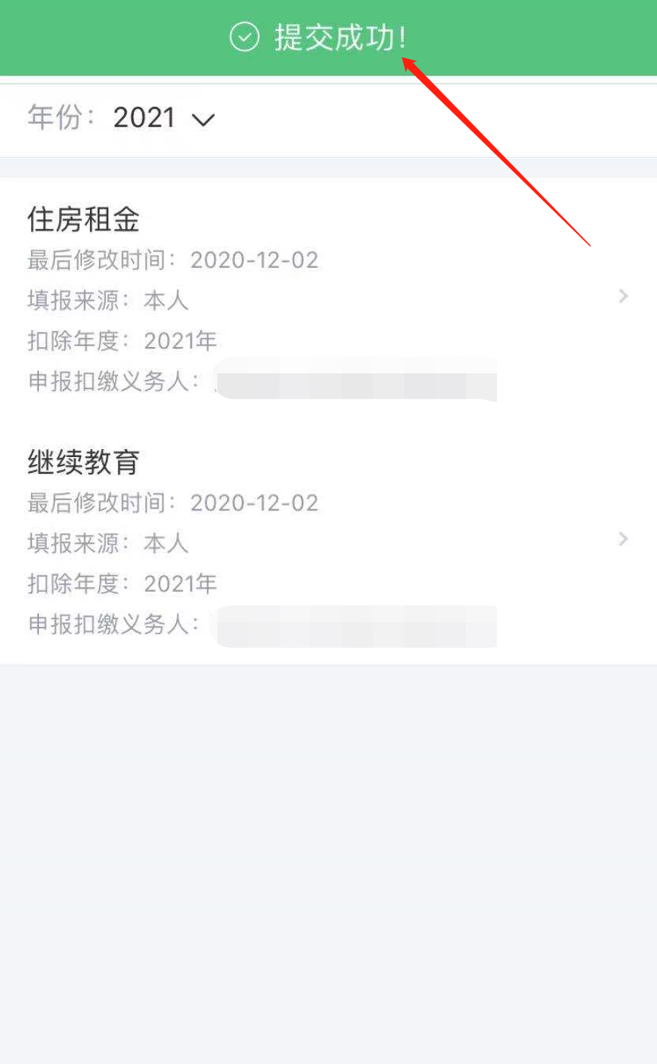

**02**

**修改信息后进行“一键带入”确认**

点击确定后，进入“待确认的扣除信息”界面。此时若您的某项专项附加扣除信息（这里以住房租金为例）有效期已到期，则会提示“已失效”，无法一键确认。

1. 若您的住房租金**仍满足继续享受扣除的条件**，则需点击进入该项扣除项目进行修改。具体操作如下：

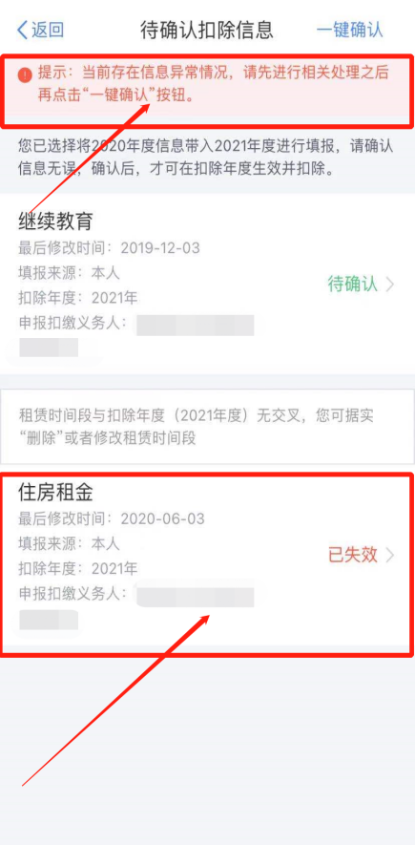

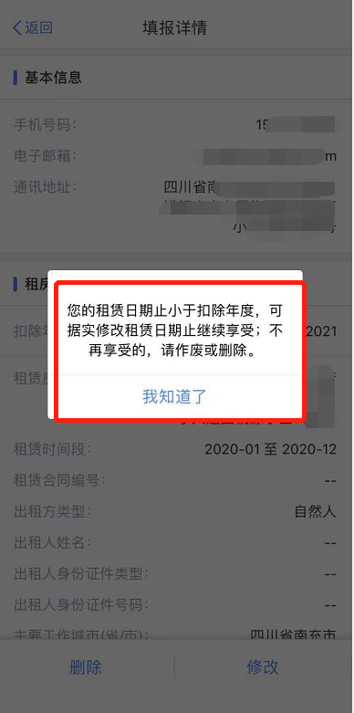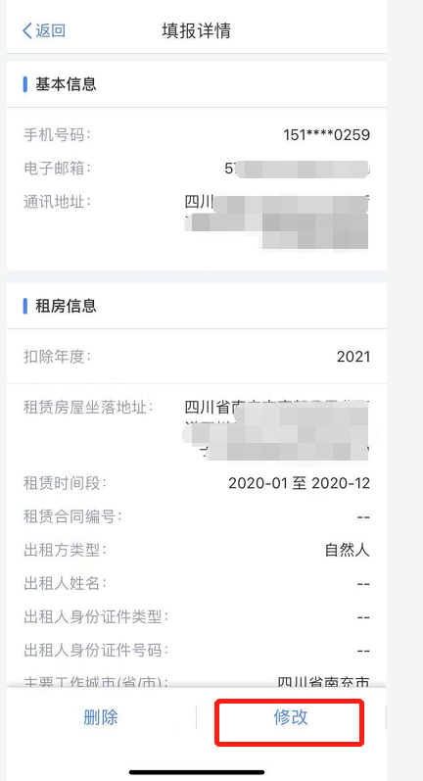

进入住房租金专项附加扣除后，在弹出的已失效信息提示中点击“我知道了”，然后点击“修改”按钮，根据自身实际情况对租赁期限、地址等信息进行修改，完成后点击“确认修改”。

已失效专项附加扣除信息修改完成后，将自动进入待确认扣除信息页面，**您核对信息无误后，则点击右上角“一键确认”按钮，即可完成2020年度专项附加扣除信息确认，将全部待确认的专项附加扣除信息带入2021年度。**

**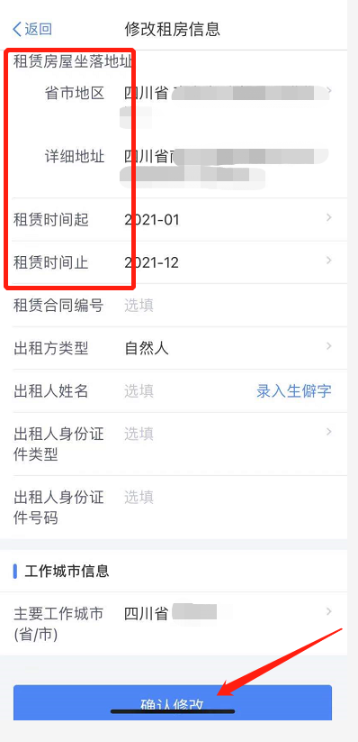**

1. 若您的住房租金专项附加扣除信息**已不再满足享受条件**（如当前已没有进行租房），则您可在“待确认扣除信息”页面，左划该条专项附加扣除信息，点击删除按钮进行删除，删除后，再点击右上角“一键确认”按钮完成2020年度专项附加扣除信息确认。

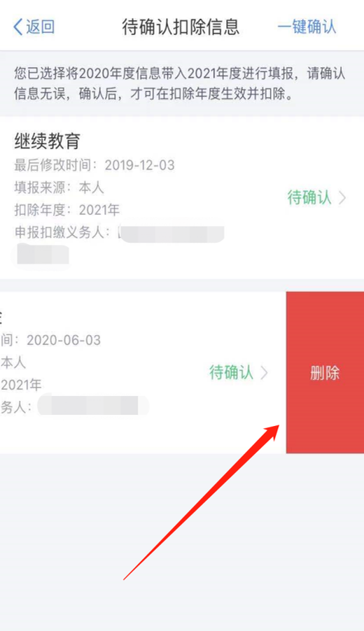

**一键带入有哪些注意事项？**

（一）在进行专项附加扣除信息确认前，您需将个人所得税APP更新到最新版本1.5.5（点击个人中心—关于，可查看当前软件版本）。

 （二）若您2021年度已填写过专项附加扣除信息，使用专项附加扣除信息确认功能将覆盖已存在的专项附加扣除信息。

（三）若您以前年度未享受过专项附加扣除，则本次初次填报时，不能使用专项附加扣除“一键带入”功能；或您“一键带入”确认后，有新增的专项附加扣除项目需填报，直接在首页的【专项附加扣除填报】功能下填写您要享受的专项附加扣除信息即可。

（四）若您忘记密码，可使用个人所得税APP登录界面“找回密码”功能，输入相关身份验证信息后，通过已绑定的手机号码验证或通过本人银行卡进行验证任意一种方式，进行密码找回。密码长度为8-15位，需包含特殊字符（如：%、&、#等），且需包含大写字母、小写字母、数字中的两种或以上，不允许有空格。